Магистранттар аспирантурада (PhD) окуусун улантуу мүмкүнчүлүгүнө ээ.

# Жумшка орношуу:

# C:\Users\IEF\Desktop\Карти.png





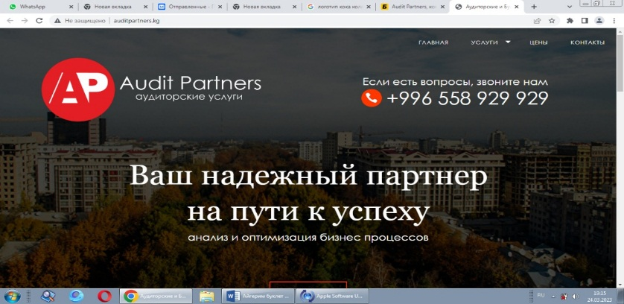







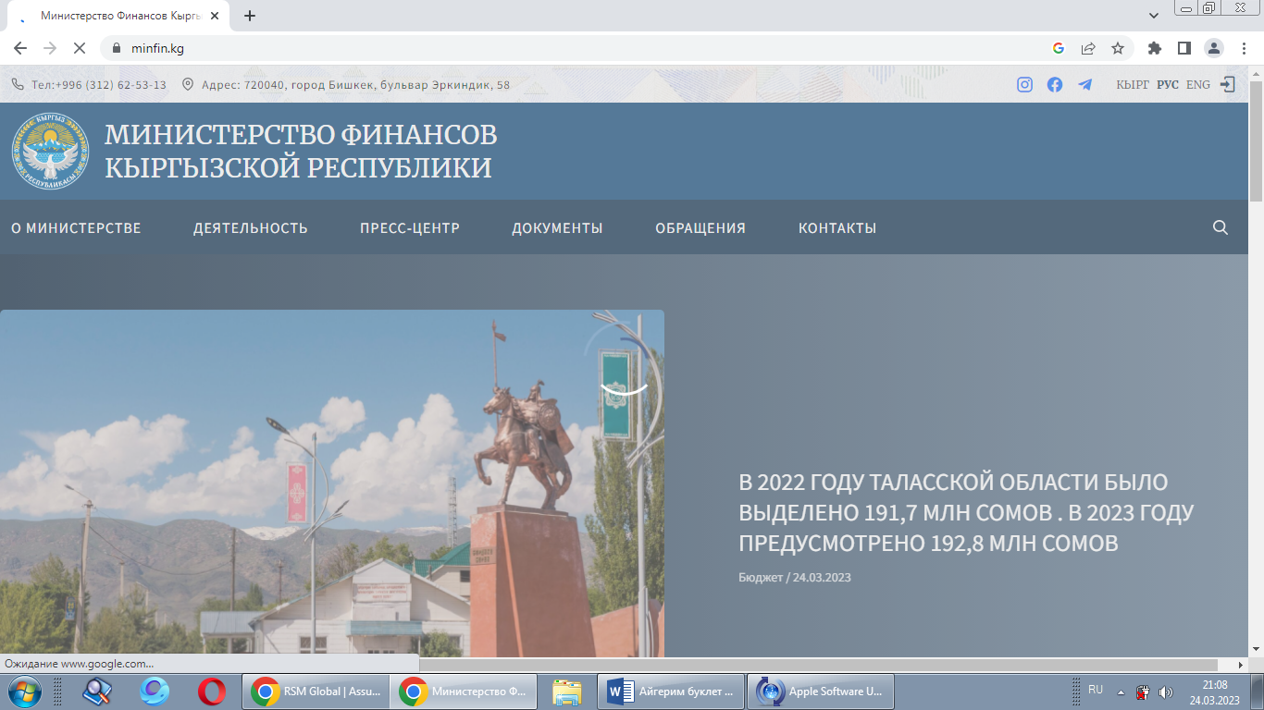

**КАБЫЛ АЛУУНУН ЭРЕЖЕЛЕРИ**

1. Кабыл алуу комиссиясына:

• билими тууралуу документ: бакалавр же адис даражасы;

• 3х4 өлчөмүндөгү алты сүрөт;

• паспорт же өздүгүн тастыктоочу башка документтер (аскердик кызматка милдеттүүлөр үчүн каттоо күбөлүгү же аскердик билет);

2. Кабыл алуу комиссиясына арыз толтуруңуз.



**3. Келишимди толтуруп, жылдык окуу акысынын 50% кем эмес төлөңүз**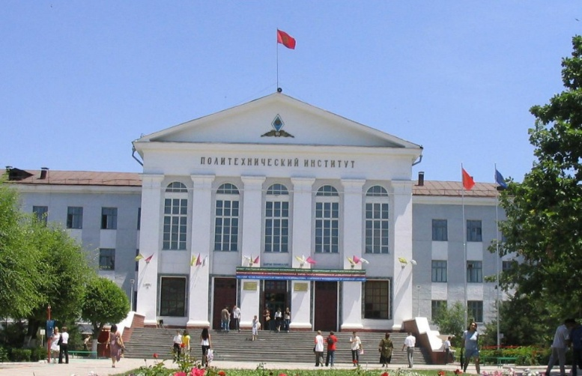

## **Экономика жана бизнес жогорку мектеби**

**“Экономикалык коопсуздук жана маркетинг” бөлүмү**

Жооп. **Элчибаева А.З.**

**Тел.0702706485.,0550654304**

**"МАРКЕТИНГ"**

**Магистратура программасы**

 Магистратурада окууга бакалаврдын же адистин негизги окуу программаларынын бирин ийгиликтүү аяктаган жана жогорку билим тууралуу диплому бар адамдар укуктуу.

***Окуу формасы — кундузгу, сырттан окуу***

Программаны аяктагандан кийин бүтүрүүчүлөргө мамлекет тарабынан магистр даражасы ыйгарылат.

Маркетинг заманбап санариптик маркетингдин ажырагыс бөлүгү, ошондуктан менеджер тиешелүү теориялык билимге жана практикалык көндүмгө ээ болушу керек. Бул билимдер топтому товарларды жана кызматтарды илгерилетүү үчүн онлайн мейкиндигинде ар кандай маркетингдик тактикаларды тандоону камтыйт, анын ичинде жекелештирилген байланыш, таасир берүүчү маркетинг жана санариптик мейкиндикте адамдардын жүрүм-турумунун аналитикасы. Мындай адистер «Маркетинг» магистрдик программасынын алкагында даярдалат.

Магистратуранын максаты санариптик маркетинг, ички контроль жана аудит чөйрөсүндө адистерди даярдоо, ошондой эле чарбакер субъекттердин жана мамлекеттик каржылык көзөмөл органдарынын ишмердигине заманбап ыкмаларды жана контролдоо ыкмаларын киргизүү болуп саналат.

1. Программа өркүндөтүлгөн деңгээлде адистештирилген жана кесиптик жактан маанилүү дисциплиналарды изилдөөнү камтыйт: *Аналитикалык көндүмдөр: рыноктун тенденцияларын, керектөөчүлөрдүн жүрүм-турумун жана сатуу маалыматтарын талдоо жөндөмү.*
2. ***Стратегияны иштеп чыгуу:*** *Бизнес максаттарына жетүү үчүн маркетинг стратегияларын түзүү жана ишке ашыруу боюнча көндүмдөр.*

***3. Керектөөчүлөрдүн жүрүм-турумун түшүнүү****: Керектөөчүлөр сатып алуу чечимин кантип жана эмне үчүн кабыл аларын билүү.*

***Брендинг менен иштөө****: Брендди өнүктүрүү жана жайылтуу, ошондой эле анын имиджин башкаруу мүмкүнчүлүгү.*

***Санариптик маркетинг****: SEO, SMM, контент маркетинги, электрондук почта маркетинги жана онлайн жылдыруунун башка аспектилерин билүү.*

***Коммуникация көндүмдөрү:*** *Кардарлар, өнөктөштөр жана команда менен натыйжалуу баарлаша билүү.*

***Креативдүүлүк****: Жарнамалык кампаниялар жана акциялар үчүн оригиналдуу идеяларды жаратуу көндүмдөрү.*

***Проектерди башкаруу****: Маркетинг долбоорлорун пландаштыруу, уюштуруу жана көзөмөлдөө жөндөмдүүлүгү.*

***Бюджет менен иштөө****: Маркетинг чыгымдарын пландаштыруу жана контролдоо көндүмдөрү.*

***Рынкту изилдөө****: суроо-талапты жана сунушту баалоо үчүн маркетинг изилдөө жүргүзүү жөндөмдүүлүгү.*

Магистратурада окутуунун жыйынтыктоочу этабы аудиттин, ички контролдун жана финансылык консалтингдин актуалдуу проблемаларынын бири боюнча магистрдик диссертацияны даярдоо жана коргоо болуп саналат.

***«Маркетинг»*** ***Магистердик программасы*** экономика бакалаврлары, экономикалык, техникалык, юридикалык жана башка ЖОЖдордун бүтүрүүчүлөрү үчүн кызыктуу болушу мүмкүн.

***Маркетинг боюнча магистратуранын бүтүрүүчүлөрү*** кардарларды тартуу жана алардын кызматтарын алдыга жылдыруу үчүн суроо-талапка ээ болот

**Корпоративдик сектор**: Стартаптардан баштап ири корпорацияларга чейин бардык өлчөмдөгү компаниялар өнүмдөрү менен кызматтарын илгерилетүү үчүн стратегияларды иштеп чыгуу жана ишке ашыруу үчүн маркетологдорго муктаж. **Жарнама жана PR-агентства**: Маркетинг боюнча адистер жарнак жана PR агенттиктеринде иштеши мүмкүн, жарнамалык кампанияларды түзүү, бренддерди башкаруу жана кардарлар менен иштешүү.

**Санариптик маркетинг**: Онлайн каналдардын маанилүүлүгүнүн өсүшү менен SEO, SMM, контент маркетинги жана маалымат аналитикасы боюнча көндүмдөрү бар маркетологдорго суроо-талап жогору. **Консалтинг компаниялары**: Бүтүрүүчүлөрү маркетинг, рынок изилдөө жана стратегиялык пландаштыруу боюнча бизнес-консалтинг боюнча иштей алат. **Электрондук коммерция**: Онлайн сатуунун өсүшү санариптик чөйрөдө кардарларды кантип тартууну жана кармап турууну билген адистерге суроо-талапты жаратат.

**Рынкту изилдөө**: Көптөгөн компаниялар жана изилдөө агенттиктери керектөөчүлөрдүн жүрүм-турумун жана рынок тенденцияларын талдоо үчүн адистерди талап кылат.

**Брендди башкаруу**: Бүтүрүүчүлөр ар кандай тармактарда бренддерди өнүктүрүү жана жылдыруу боюнча стратегиялардын үстүндө иштей алышат.**Социалдык проект НКО**: Маркетологдор коомчулуктун демилгелерин илгерилетүүгө, кайрымдуулук кампанияларын түзүүгө жана социалдык маселелер боюнча маалымдуулукту жогорулатууга катыша алышат.

**Финансылык сектор**: Банктар жана инвестициялык компаниялар маркетологдордон кардарларды тартуу жана алардын кызматтарын илгерилетүү боюнча стратегияларды иштеп чыгууну да талап кылат.